一、是非題：30分
拯民國小九十六學年度下學期第二次評量 生活領域 一甲 號姓名：_____
- （ ）螳螂和蝸牛一樣都沒有腳。。
- （ ）親友來家裡玩，我有玩具會和大家一起分享。
- （ ）我們只要得到鄰居的幫助就好，平時不用去幫助鄰居。
- （ ）到親戚家，有喜歡的玩具，直接拿來玩就好，不用問別人。
- （ ）先觀察花間小動物，再模仿動作，可以表演得更好。
- （ ）玫瑰花只要把它種在土裡，不用照顧，就會自己開花。。
- （ ）用電話可以快速的和親戚朋友聯絡。
- （ ）有些小動物身上有毒，觀察時要特別小心。
- （ ）我可以半夜打電話和親友聊天。
- （ ）上學時，見到鄰居要親切的打招呼。
- （ ）講電話要有禮貌，不可以大聲喧譁。
- （ ）蜜蜂會在花間採蜜，是因為花很漂亮。
- （ ）黃昏時的天空比白天亮。
- （ ）製作校園的花草分布圖，可以方便進行校園花草的觀察。
- （ ）在太陽下玩遊戲，玩愈久愈好。
二、選擇題：30分
- （ ）公寓的外形通常是什麼形狀？ (1)長方形 (2)三角形 (3)正方形 (4)圓形。
- （ ）教堂的建築有什麼特色？ (1)大多用茅草蓋的 (2)大都有三角形尖塔 (3)柱子上有龍的雕像 (4)有圓形屋頂。
- （ ）晴天時，用眼睛直視太陽會造成什麼情形？ (1)讓視力變好 (2)造成近視 (3)對眼睛造成傷害 (4)造成遠視。

- （ ）到親友家作客時，應該怎麼做？ (1)大吃大喝 (2)大吵大鬧 (3)注意禮貌 (4)搶別人的玩具。
- （ ）都市和鄉下，哪一項敘述正確？ (1)都市交通較方便 (2)鄉下空氣較汙濁 (3)都市和鄉下，生活機能都一樣 (4)都市有較多自然景觀。
- （ ）如果一直不下雨，植物會如何？ (1)爛掉 (2)枯死 (3)茂盛 (4)開花。
- （ ）被蜜蜂螫到時，會產生什麼現象？ (1)傷口很大 (2)皮膚紅腫 (3)流很多血 (4)沒有任何異樣。
- （ ）雨天時，天色比較暗，穿什麼顏色的雨衣比較安全？ (1)黑色 (2)深藍色 (3)亮黃色 (4)墨綠色。
- （ ）在都市附近，下列哪一項是最常見到的景象？ (1)海洋 (2)森林 (3)高樓 (4)稻田。
- （ ）陰天時的雲是什麼顏色？ (1)綠色 (2)灰色 (3)紅色 (4)白色。
- （ ）打錯電話時，要向對方說什麼？ (1)請 (2)謝謝 (3)對不起 (4)什麼都不用說，直接掛掉。
- （ ）以前的房子有什麼特徵？ (1)蓋得很密 (2)蓋得很高 (3)蓋得比較矮 (4)多使用鋼筋水泥。
- （ ）氣象報導說明天陽光普照，是適合外出爬山的好天氣，這表示明天會是 (1)晴天 (2)陰天 (3)雨天 (4)不知道。
- （ ）小華參加演講比賽，題目為「我的父親」。他說：「我爸爸每天都會出海捕魚，有時候風浪很大，但爸爸還是不害怕。」請問：小華可能住在哪一個地方？ (1)山上 (2)鄉村(3)都市(4)漁村。
- （ ）記錄植物生長的過程，下列哪一種方式比較好？ (1)定期記錄 (2)想到就記錄 (3)只記錄一次就好了 (4)心情好再記錄。
三、填填看：16分
- 請把花的成長排順序。
- 這些景象會出現在哪裡？在都市的在□中打，在鄉村的畫○。
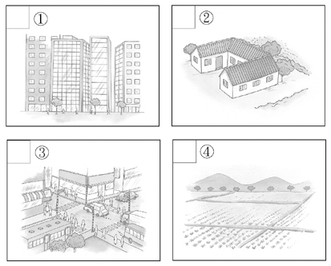
四、連連看：20分
- 這些景象比較可能出現在什麼地方？畫線連起來。
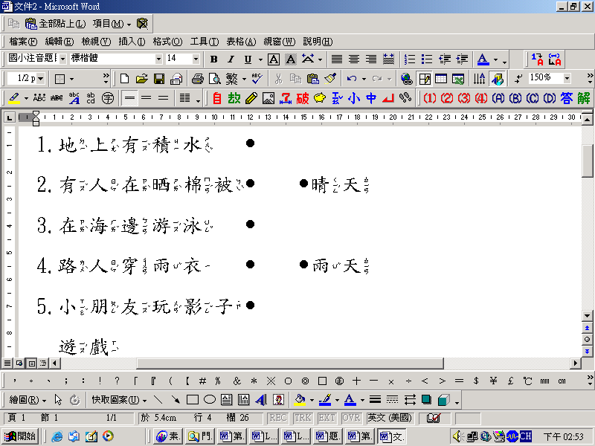
2.這是什麼地方？

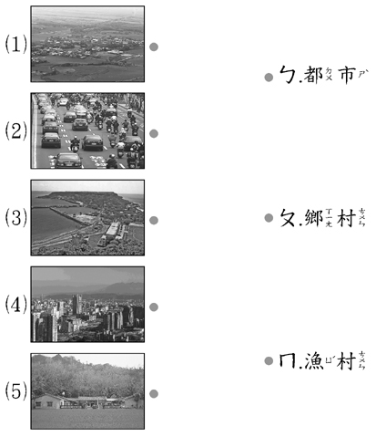
五、勾選題： 4分
1.到別人家作客時，下列哪些是對的行為？請在□內打ˇ。

